# 

# **KORTOWSKA LIGA PIŁKI NOŻNEJ**

**Twórcy projektu :**

* Adam Trentowski, numer indeksu 162602
* Grzegorz Krych, numer indeksu 162441
* Igor Kawczyński, numer indeksu 162423
* Krystian Kierklo, numer indeksu 162430

**Informacje o grupie :**

Przedmiot : Inżynieria oprogramowania

Specjalizacja : Inżynieria Systemów Informatycznych

Numer grupy : II

Zajęcia : Czwartek godzina 8.00

Prowadzący : mgr inż. Tomasz Żmijewski

Uczelnia : Uniwersytet Warmińsko Mazurski w Olsztynie, Wydział Matematyki i Informatyki.

# **Kortowska Liga Piłki Nożnej**

Kortowska Liga Piłki Nożnej zajmuje się organizacją rozgrywek sportowych na terenie Kortowa w Olsztynie, na którym znajdują się liczne boiska do piłki nożnej. Pieczę nad boiskami sprawuje indywidualna osoba w postaci Pana Mirosława Yś. Zajmuje się on zarządzaniem rezerwacjami omawianych boisk oraz oprócz tego wydawaniem sprzętu (między innymi: piłki do gry, znaczniki drużyn, sprzęt treningowy przeznaczony do futbolu) i jego konserwacją. Do jego obowiązków należy również organizacja rozgrywek ligowych od samych podstaw tj. rejestrowanie drużyn i ich składów, tworzenie tabeli i terminarzu rozgrywek wraz z punktacją oraz przypisywanie sędziów do danych meczów. Ponadto Pan Mirosław zajmuje się przeprowadzaniem transferów klubowych, czyli przenoszeniem zawodników z jednego zespołu do drugiego, z pewnymi zastrzeżeniami.

Tworzenie drużyn chcących wziąć udział w Kortowskiej Lidze Piłki Nożnej leży w rękach studentów. Drużyny muszą składać się z minimum 10, a maksymalnie 12 zawodników. Każda drużyna musi mieć wyznaczonego kapitana, do którego obowiązków należy kontakt z Panem Mirosławem w celu rejestracji drużyny do rozgrywek. Rejestracja drużyn rozpoczyna się 1 września i trwa do 5 października każdego roku. Aby zarejestrować zespół należy wnieść opłatę wpisową w wysokości 150zł. Zebrane pieniądze zostaną przeznaczone na konserwację sprzętu oraz zakup nagród dla najlepszych. Do turnieju zapisać się mogą maksymalnie 32 drużyny i zawodnicy tych drużyn muszą posiadać status studenta.

Po terminie rejestracji drużyn Pan Mirosław układa tabelę rozgrywek wraz z terminarzem wszystkich kolejek następujących w semestrze zimowym jak i zarówno letnim, mając na uwadze sesje egzaminacyjne studentów.

Rozgrywki w Kortowskiej Lidze rozpoczynają się 10 października i trwają do 20 grudnia, jest to sezon zimowy. Sezon letni natomiast rozpoczyna się 1 kwietnia (nie na żarty) i kończy się wraz z rozpoczęciem sesji egzaminacyjnej w danym roku akademickim. W pierwszym sezonie każdy klub rozgrywa mecze na zasadzie „każdy z każdym”, w drugim sezonie natomiast następują rewanże tych meczów. Wszystkie mecze odbywają się we wtorki i czwartki od godziny 17:00 do godziny 22:00. W przypadku, gdy któraś z drużyn nie może rozegrać spotkania jest opcja przeniesienia meczu z wtorku na czwartek bądź na odwrót.

Między sezonem zimowym a sezonem letnim rozpoczyna się okienko transferowe, które dokładnie rzecz ujmując otwiera się 1 stycznia, i trwając cały miesiąc zamyka się ostatniego dnia tego samego miesiąca. Okienko transferowe ma za zadanie między innymi odświeżyć drużynę zawodników, ewentualnie pozyskać nowe wzmocnienia, aby wyrównać szanse. Transfery są dobrowolne, jednakże liczba zawodników w zespole, jak wyżej opisano, nie może przekraczać 12. Mając na uwadze sesje egzaminacyjne studentów należy się spodziewać możliwego przesiewu w drużynach i dlatego też podczas okienka do drużyn mogą dołączyć nowo powołani zawodnicy.

Idąc w stronę zasad samych rozgrywek, Kortowska Liga przewiduje, aby każdy z meczów składał się z dwóch połów, każda po 30 minut. Pomiędzy przerwami drużyny mają 15 minut na odpoczynek i naradę a także ewentualne zmiany. Drużyny grają po 6 zawodników w polu + bramkarz. Każde spotkanie jest sędziowane przez studenta-ochotnika którego do danego meczu przypisał Pan Mirosław. Sędzia ma za zadanie pilnować zasad fair-play oraz notować podstawowe statystki takie jak zdobyte gole oraz asysty. Po zakończonym meczu sędzia udaje się do budynku Pana Mirosława w celu przedstawienia raportu spotkania.

Istotnym elementem w kwestii rozgrywek jest również podgląd struktury Kortowskiej Ligi. Każda osoba jest w stanie podejrzeć aktualny status tabeli, kalendarium rozgrywek oraz same ich wyniki w budynku Pana Mirosława.

Pomijając samą Kortowską Ligę istnieje możliwość odpłatnego wynajęcia boisk sportowych dla amatorów, co daje możliwość gry w piłkę nożną na uczelnianych boiskach przez każdą osobę niezależnie od statusu studenckiego, wieku oraz płci. W celu rezerwacji boiska lub/i sprzętu należy zgłosić się do Pana Mirosława poprzez kontakt telefoniczny bądź osobisty.

Kortowska Liga Piłki Nożnej zatem ma za zadanie uściślić sportową więź pomiędzy studentami i nie tylko. Istnieje ona w celu promocji aktywnego trybu życia i zdrowej rywalizacji. Dzięki niej boiska staną się należycie użytkowane, a sami studenci będą mogli odprężyć się od szkolnych obowiązków.

Liga Kortowska naszą ligą jest, Liga Kortowska aż po kres.

**Słownik pojęć:**

**Administrator** – osoba zajmująca się organizacją rozgrywek Kortowskiej Ligi Piłki Nożnej, rezerwacją boisk, wynajęciem sprzętu, edycją terminarzy meczów, sprawuje pieczę nad całą kondycją i stanem systemu.

**Aplikacja, system, serwis** – strona internetowa służąca do zarządzania i obsługi KLPN.

**Kontroferta transferowa** – kapitan drużyny do której wniesiono prośbę o transfer nie akceptuje jej, ale wysuwa swoją ofertę do kapitana drużyny z której przyszła prośba, ze swoją propozycją transferową, która polega na wymianie zawodników w systemie „głowa za głowę”.

**Lista sędziowska(lista sędziów)** – lista studentów którzy zostali wyznaczeni jako chętni do sędziowania meczów. Studenci są dodawani na nią w momencie rejestracji drużyn.

**Tworzenie terminarzu spotkań, tworzenie tabeli, przypisywanie sędziów do spotkań**- odbywa się automatycznie przez system w momencie rozpoczęcia ligi

**Organizacja** = „Kortowska Liga Piłki Nożnej”

**Otoczenie organizacji:**-otoczenie zewnętrzne: Między innymi konserwatorzy boisk, dystrybutorzy sprzętu sportowego, warunki pogodowe wpływające na organizację meczów.   
-otoczenie wewnętrzne: Właścicielem boisk jest Uniwersytet Warmińsko-Mazurski, organizatorem jest Mirosław Yś.

**Interesariusze organizacji** = Uniwersytet Warmińsko-Mazurski, Mirosław Yś, studenci, sędziowie, wszyscy którzy wynajmują boiska do piłki nożnej i sprzęt.

**Dziedzina problemowa** = „Kortowska Liga Piłki Nożnej” ma za zadanie organizację rozgrywek piłki nożnej dla studentów, oraz możliwość rezerwacji boisk oraz samego sprzętu.

**Interesariusze dziedziny problemowej** = studenci, społeczność pozastudencka

**pracownicy biznesowi** = organizator (Mirosław Yś), sędziowie, hurtowania sprzętu sportowego

**aktorzy biznesowi** = studenci, społeczność pozastudencka

**PU biznesowe:**

-otwarcie zapisów  
-rejestracja drużyny  
-utworzenie tabeli  
-rozpisanie terminarzu spotkań  
-rekrutacja składu sędziowskiego  
-otwarcie ligi  
-rozgrywanie meczów  
-udokumentowanie statystyki meczowej  
-przeprowadzenie transferu  
-zakończenie ligi  
-rezerwacja boiska  
-rezerwacja sprzętu sportowego  
-zamawianie sprzętu sportowego

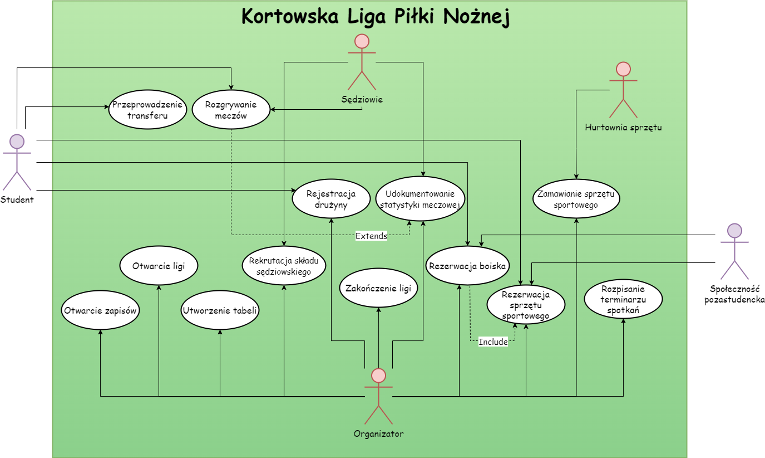**DPU BIZNESOWY**

**Scenariusz dla PU otwarcie zapisów:**Organizator 15 sierpnia oficjalnie ogłasza otwarcie zapisów drużyn do Kortowskiej Ligi Piłki Nożnej, które trwają od 1 września do 5 października. W celu rozgłośnienia wydarzenia organizator rozwiesza plakaty informacyjne oraz informuje o nim w radiu UWM FM. Między ogłoszeniem informacji, a otwarciem zapisów studenci mają czas na zebranie składu zespołu.

**Scenariusz dla PU rejestracja drużyny:**Kapitan chcący zarejestrować drużynę do Ligi udaje się do budynku organizatora na ulicy Michała Oczapowskiego przy rzece Kortówka. Kapitan podaje nazwę zespołu oraz jego skład. Organizator dokonuje weryfikacji zespołu poprzez sprawdzenie legitymacji każdego z członków drużyny. Po przejściu weryfikacji kapitan drużyny wnosi opłatę wpisową w wysokości 150zł. Organizator następnie rejestruje drużynę do rozgrywek.

**Scenariusz dla PU utworzenie tabeli:**Po zakończeniu zapisów, czyli po 5 października organizator układa tabelę ligową, alfabetycznie według nazw zespołów. W tabeli znajdują się takie informacje jak  
nazwa drużyny, miejsce w tabeli, odbyte spotkania, liczba wygranych meczów, liczba porażek, liczba remisów, liczba strzelonych i straconych bramek, bilans bramek oraz ostatecznie liczba zdobytych punktów zespołu w lidze. Tablica jest rozpisywana na tablicy w budynku organizatora.

**Scenariusz dla PU rozpisanie terminarzu spotkań:**Organizator znając wszystkie drużyny i po wstępnym ułożeniu tabeli, tworzy dokładne kalendarium rozgrywek na sezon zarówno zimowy jak i letni. W rozpisce organizator zapisuje takie informacje jak, daty spotkań, ich godziny oraz numer boiska na którym dane spotkanie będzie rozgrywane, oraz sędziego który będzie arbitrem spotkania.

**Scenariusz dla PU rekrutacja składu sędziowskiego:**Podczas rejestracji drużyny u organizatora, kapitan wskazuje co najmniej jednego studenta ze swojej drużyny, chętnego do bycia sędzią. Pan Mirosław dopisuje takiego studenta do listy sędziów Kortowskiej Ligi Piłki Nożnej.

**Scenariusz dla PU otwarcie ligi:**Organizator przed startem rozgrywek oficjalnie ogłasza otwarcie Kortowskiej Ligi Piłki Nożnej. W przeddzień startu rozgrywek, 9 października, organizator podobnie jak w przypadku otwarcia zapisów tak i tutaj hucznie rozgłasza całe wydarzenie, tak aby Kortowska Liga Piłki Nożnej stała się istotnym eventem nie tylko dla Kortowa, ale całego Olsztyna.

**Scenariusz dla PU rozgrywanie meczów:**Po otwarciu ligi, zgodnie z terminarzem drużyny spotykają się naprzeciw siebie i rozgrywają mecz na przydzielonym boisku, który arbitruje przypisany przez organizatora sędzia. Spotkanie składa się z 2 połów, każda z nich trwa 30 minut, rozdziela je przerwa trwająca 15 minut. Same zasady gry są równoznaczne z zasadami w profesjonalnych ligach. Sędzia w trakcie meczu notuje statystyki meczu.

**Scenariusz dla PU udokumentowanie statystyki meczowej:**Po zakończonym spotkaniu sędzia pilnujący spotkania udaje się do budynku organizatora i przekazuje mu statystyki które zanotował podczas spotkania. Następnie organizator aktualizuje tabelę ligi.

**Scenariusz dla PU przeprowadzenie transferu:**Po zakończeniu sezonu zimowego następuje otwarcie okienka transferowego. Rozpoczyna się ono 1 stycznia i trwa cały miesiąc. Kapitanowie drużyn mogą pozyskać nowe wzmocnienia poprzez zrekrutowanie nowego członka do zespołu. Każdy nowy zawodnik ligi musi zostać zweryfikowany przez organizatora rozgrywek. Drużyny mogą przeprowadzać transfery między sobą. Zespoły muszą przestrzegać zasady minimalnej ilości zawodników w liczbie 8 i maksymalnej w liczbie 12 zawodników.

**Scenariusz dla PU zakończenie ligi:**Po odbytych obu sezonach następuje zakończenie ligi. Po analizie aktualizowanej co kolejka tabeli, wyłonieni zostają najlepsi strzelcy, asystujący i bramkarze z największą liczbą czystych kont, a także mistrz i wicemistrz Kortowskiej Ligi Piłki Nożnej. Najlepszym zostają wręczone nagrody.

**Scenariusz dla PU rezerwacja boiska:**Zainteresowani rezerwacją boisk kontaktują się telefonicznie, bądź osobiście z organizatorem. Organizator sprawdza wolne terminy, informuje o nich zainteresowanego. Zainteresowany podejmuje decyzje o rezerwacji. Po przybyciu na miejsce w zarezerwowanym terminie, wnosi opłatę w wysokości 60zł/godzinę.

**Scenariusz dla PU rezerwacja sprzętu sportowego:**Po zarezerwowaniu boiska, zainteresowani mają również możliwość rezerwacji sprzętu sportowego. Zainteresowani zgłaszają chęć wynajęcia sprzętu, a organizator go wydaje. Wynajęcie sprzętu jest w cenie rezerwacji boiska.

**Scenariusz dla PU zamawianie sprzętu sportowego:**Organizator stwierdza braki w sprzęcie sportowym, więc postanawia złożyć na niego zamówienie w hurtowni. Za sprzęt płaci ze środków zebranych przez wpisowe drużyn do ligi, oraz za opłaty pobierane przy rezerwacji boisk.

**Scenariusz dla PU rejestracja drużyny:**Kapitan chcący zarejestrować drużynę do Ligi udaje się do budynku organizatora na ulicy Michała Oczapowskiego przy rzece Kortówka. Kapitan podaje nazwę zespołu oraz jego skład. Organizator dokonuje weryfikacji zespołu poprzez sprawdzenie legitymacji każdego z członków drużyny. Po przejściu weryfikacji kapitan drużyny wnosi opłatę wpisową w wysokości 150zł. Organizator następnie rejestruje drużynę do rozgrywek.

Przykład dla PU rejestracja drużyny:

TOP Mirosław TOP wraz z kolegami z grupy, odczuli potrzebę zagrania w piłkę nożną. Początkowo skontaktowali się z PANEM Mirosławem Yś w celu zarezerwowania boiska. Tak się akurat złożyło, że trwały zapisy drużyn do KLPN i TOP Mirosław TOP zachęcony przez Mirosława Yś postanowił namówić kolegów na zgłoszenie się do ligi. Zebrali oni 11 osobowy zespół, po czym TOP Mirosław TOP, jako kapitan swojej drużyny skontaktował się osobiście z Mirosławem Yś w celu zarejestrowania drużyny. Mirosław Yś zweryfikował zawodników. TOP Mirosław TOP podał nazwę swojej drużyny – TOP Drużyna TOP8_00, którą Mirosław Yś wpisał do rozgrywek ligi.

Specyfikacja dla PU rejestracja drużyny:

1)

-Student wyraża chęć zarejestrowania drużyny

-Student udaje się do organizator w celu oficjalnej rejestracji drużyny

-Student przekazuje informację odnośnie składu i nazwy drużyny organizatorowi

-Organizator weryfikuje członków drużyny

-Student wnosi opłatę wpisową

-Organizator oficjalnie zapisuje drużynę do rozgrywek Kortowskiej Ligi Piłki Nożnej

**Lista aktorów systemowych:**

-administrator

-studenci

-społeczność pozastudencka

-sędzia

**Lista PU systemowych:**  
-Rejestracja drużyny  
-Dodanie nowego zawodnika do drużyny (który nie jest przypisany do żadnej drużyny – to odróżnia ten PU od transferu)  
-Przeprowadzenie transferu  
-Zmiana terminu spotkania  
-Przypisywanie sędziego do spotkania  
-Udokumentowanie statystyki meczowej  
-Rezerwacja boiska  
-Zarządzanie rezerwacją

**DPU SYSTEMOWY:**

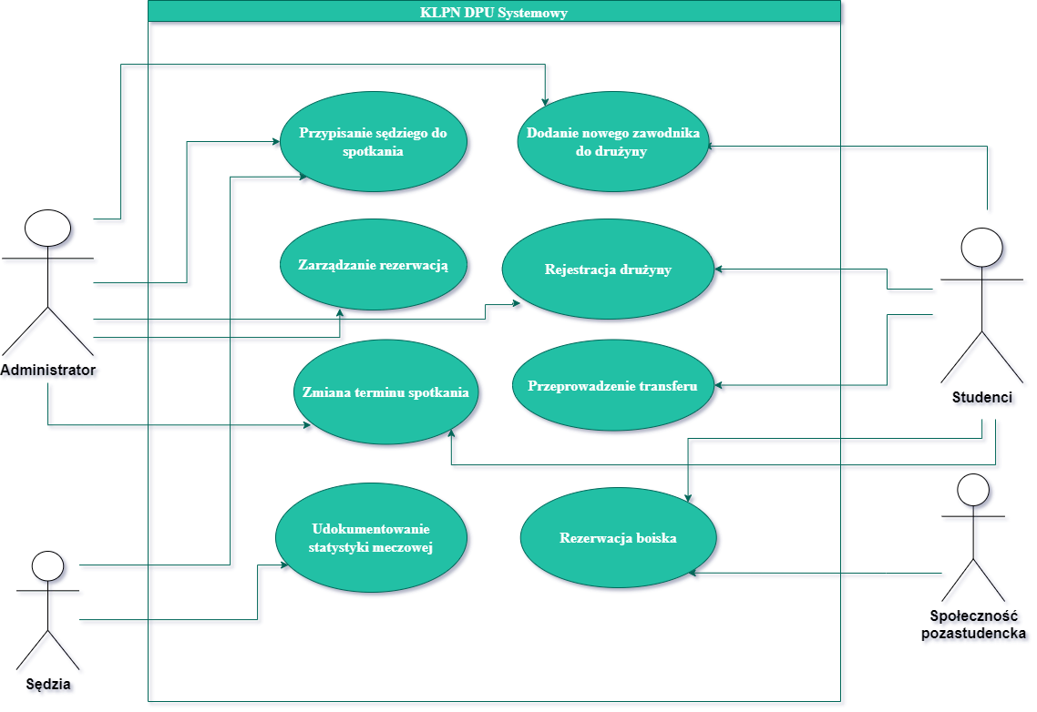

**Scenariusz dla PU Rejestracja drużyny:**  
Kapitan chcący zarejestrować drużynę do Ligi włącza aplikacje i wybiera przycisk „Rejestruj drużynę”. Kapitan podaje w aplikacji nazwę zespołu oraz jego zawodników. Każdy student chętny wziąć udział w rozgrywkach musi się zweryfikować przesyłając do systemu zdjęcia legitymacji studenckiej, które zostaną przekazane do administratora, który potem potwierdzi lub odrzuci weryfikacje studenta. Przy rejestracji drużyny w aplikacji, kapitan musi wskazać minimum jednego zawodnika ze swojej drużyny chętnego na pełnienie funkcji sędziego. System dopisuje chętnego do listy sędziów.

Po przejściu weryfikacji zawodników zespołu, kapitan drużyny wnosi opłatę wpisową w wysokości 150zł (wpisowe jest opłacane w gotówce, przed rozpoczęciem sezonu zimowego, na miejscu). Po poprawnym zweryfikowaniu zawodników i wniesienia wpisowego przez kapitana zespołu, administrator w aplikacji zatwierdza poprawną rejestracje drużyny, po czym drużyna zostaje zarejestrowana do rozgrywek ligowych.

**Scenariusz dla PU Dodanie nowego zawodnika do drużyny:**Kapitan drużyny w trakcie okienka transferowego, ma możliwość dodania nowego zawodnika do drużyny. W tym celu musi włączyć aplikacje i wybrać opcję „zarządzaj drużyną”, następnie „dodaj nowego zawodnika do zespołu”. Jeśli zespół wynosi mniej niż dwunastu zawodników, kapitan ma możliwość dodania nowego zawodnika do zespołu. Nowy zawodnik ligi musi zostać zweryfikowany przez administratora.

**Scenariusz dla PU Przeprowadzenie transferu:**Po zakończeniu sezonu zimowego następuje automatyczne otwarcie okienka transferowego w systemie. Drużyny mogą przeprowadzać transfery między sobą, z zastrzeżeniem, że liczba zawodników w drużynie po przeprowadzeniu transferów nie może być mniejsza od 8 i większa od 12. W celu przeprowadzeniu transferu kapitan może wejść w profil innej drużyny z interesującym go zawodnikiem. W trakcie okienka transferowego, przy każdym zawodniku oprócz kapitana znajduje się przycisk „zaproponuj transfer” (załóżmy, że kapitana interesuje zawodnik z drużyny o nazwie – „Alpha”). Po kliknięciu tego przycisku kapitan drużyny Alpha zostaje powiadomiony o prośbie transferu. Kapitan drużyny Alpha rozważa propozycję transferu i ją akceptuje bądź odrzuca, ma też możliwość stworzyć kontrofertę transferową.

**Scenariusz dla PU Zmiana terminu spotkania:**W przypadku, gdy którejś z drużyn nie pasuje termin spotkania, bądź warunki pogodowe nie pozwalają na rozegranie meczu, jeden z kapitanów drużyn, które mają rozegrać mecz między sobą, zgłasza administratorowi potrzebę o zmianie terminu spotkania. Robi to za pomocą wejścia w widok szczegółów spotkania w aplikacji i kliknięciu przycisku ‘Poproś o zmianę terminu spotkania’. Administrator rozpatruje prośbę kapitana i jeśli warunki na to pozwalają to ją akceptuje.   
W przeciwnym wypadku ją odrzuca i jeśli drużyna nie stawi się na mecz, zostaje on poddany walkowerem. Administrator z przyczyn losowych może przełożyć spotkanie. Po stronie administratora zmiana wygląda w ten sposób, że wchodzi on w widok spotkania, którego termin chce zmienić i zmienia go, wtedy obie drużyny zostają automatycznie powiadomione o przeniesieniu spotkania. Prośba o zmianę terminu spotkania jest możliwa maksymalnie na trzy godziny przed jego rozpoczęciem.

**Scenariusz dla PU Przypisywanie sędziego do spotkania:**Przypisywanie sędziego do spotkania odbywa się automatycznie przy tworzeniu terminarzy spotkań. Jeśli któremuś z sędziów nie odpowiada terminarz spotkania, w którym ma brać udział, zgłasza to w aplikacji poprzez widok „szczegóły spotkania” i klika w przycisk „zrezygnuj z sędziowania meczu”. System automatycznie przydziela wolnego studenta z listy sędziowskiej do sędziowania meczu i powiadamia o tym tego studenta.

**Scenariusz dla PU Udokumentowanie statystyki meczowej:**Po skończonym spotkaniu, sędziemu w aplikacji pojawia się opcja „wprowadź dane spotkania”, może to zrobić w tym momencie lub później, poprzez wejście w widok „szczegóły spotkania” i wybranie opcji „wprowadź dane spotkania”.   
Sędzia wprowadza dane i akceptuje zmiany.

**Scenariusz dla PU Rezerwacja boiska:**Osoba chętna zarezerwować boisko włącza aplikację i na jej głównym widoku wybiera opcje „rezerwuj boisko”, następnie wybiera termin w którym chciałaby je zarezerwować i konkretny numer boiska. System sprawdza dostępność. Następnie użytkownik dokonuje rezerwacji, bądź zmienia termin/obiekt na inny.

**Scenariusz dla PU Zarządzanie rezerwacją:**Osoba która zarezerwowała boisko, ma w aplikacji widok „szczegóły rezerwacji”, w którym ma dostępne opcje zarządzania swoją rezerwacją, takie jak: zmiana terminu rezerwacji, anulowanie rezerwacji.